
Graz, 13. September 2017

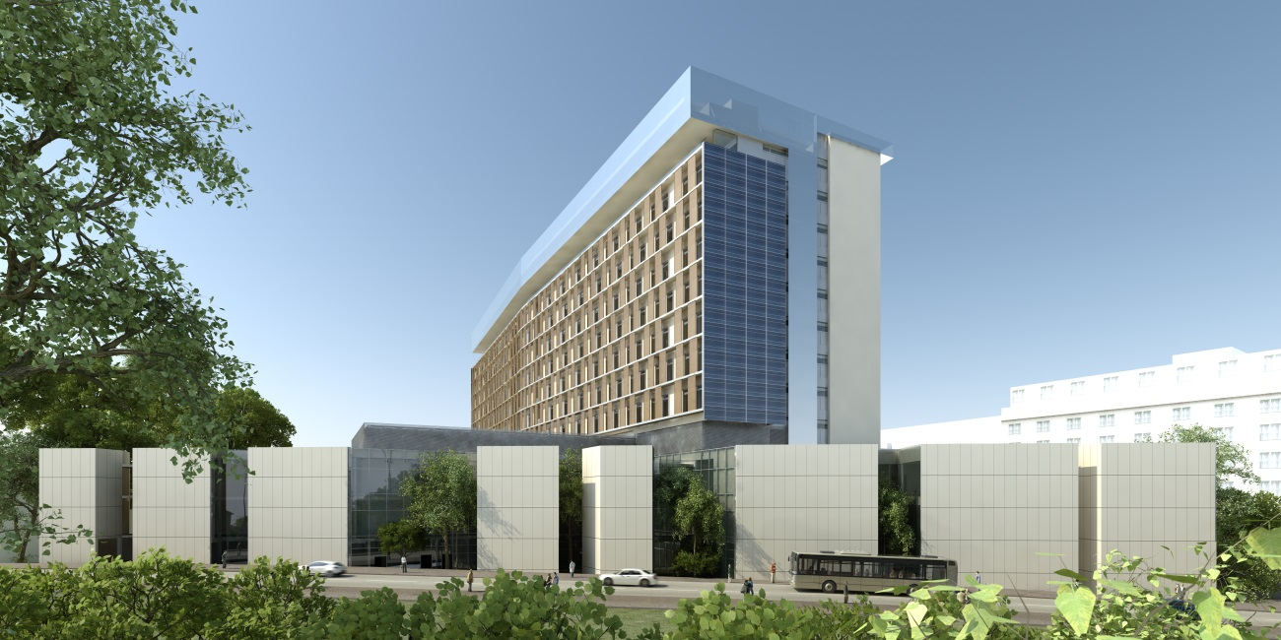
© DI Markus Pernthaler ZT GesmbH.
Vom Hilferuf zur „Chirurgie neu“:
Modernster Chirurgieneubau Österreichs wird am 13. September in Graz eröffnet

Es ist ein denkwürdiger Tag, denn der Beschluss für den Neubau der Chirurgie am LKH-Universitätsklinikum Graz musste zwischen 1997 und 2008 erst hart erkämpft werden. Nun kann der erste Teil des vierstufigen Chirurgie-Bauprojektes eröffnet werden, der unter dem Begriff „Chirurgie neu“ auf insgesamt 14 Etagen in einem achtgeschossigen Stationshaus und einem dreigeschossigen Funktionstrakt ein OP-Zentrum, vier Intensivstationen, eine Tagesklinik, Forschungs- und Dispoflächen sowie 273 Betten beherbergt. Mit den drei Ebenen für Technik besteht der Bau aus insgesamt 14 Geschossen. Die Kosten für diesen ersten Bauabschnitt des modernen Chirurgieneubaus betragen rund 150 Millionen Euro. Aktuell ist die „Chirurgie neu“ eines der größten medizinischen Bauprojekte in Mitteleuropa und Österreichs modernster Chirurgieneubau.

Legendär und untrennbar verknüpft mit der Realisierung dieses wegweisenden Neubauprojektes ist die künstlerisch-aktionistische Initiative, die gemeinsam vom damaligen Klinikchef und Vizerektor Univ.-Prof. Dr. Karlheinz Tscheliessnigg und dem Medienkünstler Univ.-Prof. Mag. Richard Kriesche initiiert wurde. In fetten roten Lettern prangte über Nacht auf dem alten Chirurgiegebäude die Aufschrift „Help“. Medien sprangen auf, Bürger fragten nach und schließlich wurde der Hilferuf auch in Wien gehört. Grund für diesen sehr plastischen Hilferuf waren nicht nur unzureichende räumliche Strukturen und der fehlende Platz für Forschung und Personal, sondern auch ein schlechter Bauzustand des in den 1970ern fertiggestellten alten Chirurgie-Turms. Der knapp über zwölf Jahre währende Kampf um Gelder von Bund und Land für den Neubau gipfelte schließlich in einer Initiative des nunmehrigen Landeshauptmannes Hermann Schützenhöfer, der mit Univ.-Prof. Dr. Karlheinz Tscheliessnigg und Univ.-Prof. Dr. Richard Fotter beim damaligen Finanzminister Dr. Josef Pröll ein Paket über eine halbe Milliarde Euro durchsetzen konnte. Inhalte dieses Projektes waren der längst fällige Neubau der Blutbank, der Neubau der Zahnklinik, die Adaptierung bzw. der Neubau der Radiologie, die verbesserte medizinisch-technische Ausstattung der Strahlentherapie und schließlich der Chirurgieneubau.

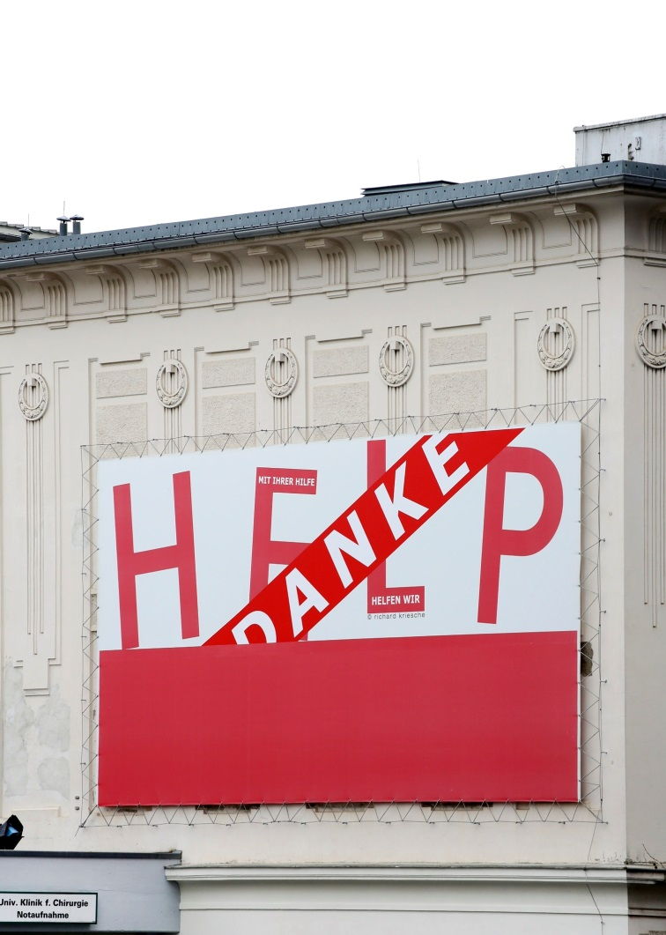

HELP: Nicht zu übersehender Hilferuf – samt darauf folgendem Dank – der Chirurginnen und Chirurgen (Foto: Pachernegg)

Neu-, Zu- und Umbauten bei laufendem Betrieb

Das Gesamtprojekt „Chirurgie neu“ ist eine enorme Herausforderung für Planer, Bauausführende und Mitarbeiterinnen und Mitarbeiter der Chirurgie, muss doch während der gesamten Bauphase der laufende Betrieb ungestört garantiert sein; auch in besonders sensiblen Bereichen wie OPs und sterilen Einheiten. Dazu haben die Planer ein ausgeklügeltes System entwickelt:

Mit dem jetzt zu eröffnenden Trakt D wurde ein Entlastungsbau errichtet. In diesen übersiedelte nunmehr der Trakt C. Danach erfolgen die Generalsanierung bzw. Um- und Zubauten an den Trakten B und A sowie die einem Neubau nahekommende Generalsanierung des Chirurgie-Altbaus. Die Fertigstellung des Gesamtprojektes ist mit 2025 terminisiert.

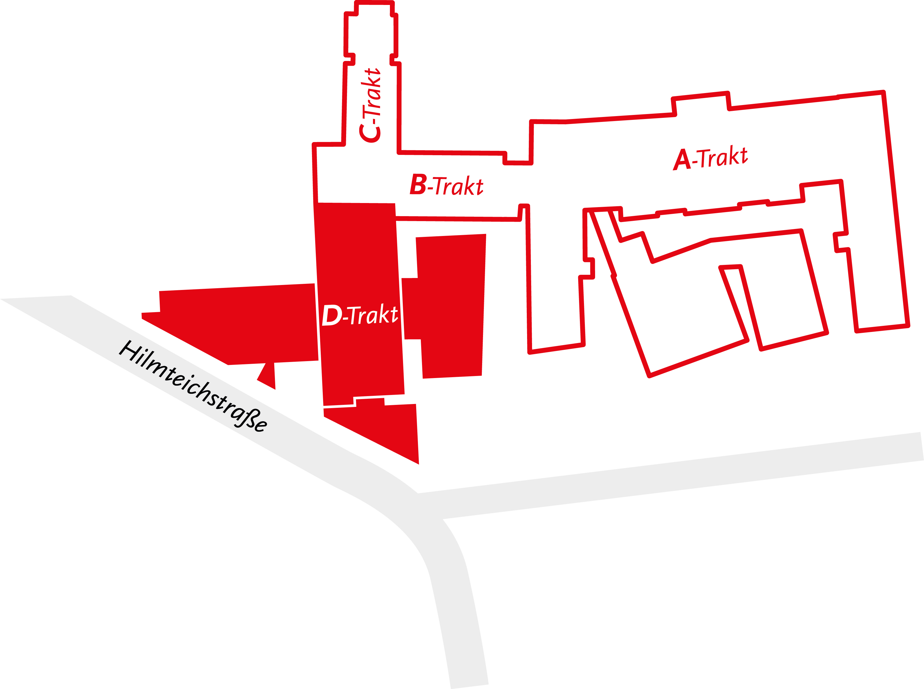

Chirurgie neu: Die in das Bau-Karussell involvierten Trakte und Flächen sind hier in Rot eingezeichnet.

Trakt D: Erstes Etappenziel erreicht
Zum aktuellen Projekt: In der ersten Bauetappe mussten mit dem nunmehr zu eröffnenden Trakt D jene Ersatzflächen geschaffen werden, welche die notwendige Außerbetriebsetzung und anschließende Generalsanierung des alten Chirurgie-Hochhauses im Zuge der weiteren Bauetappen ermöglichen. Dieser neue Trakt D unterteilt sich in ein achtgeschossiges Stationshaus und einen dreigeschossigen Funktionstrakt sowie in drei Technikgeschosse. Im Funktionstrakt befinden sich unter anderem 16 Operationssäle, vier Intensivstationen, eine Tagesklinik und eine Endoskopieeinheit, die extrakorporale Stoßwellenlithotripsie (Steinzertrümmerung) sowie der Anschluss an den Ver- und Entsorgungstunnel des LKH-Univ. Klinikum Graz.

Das neue Stationshaus wird besiedelt
In das Stationshaus des neuen Traktes D übersiedeln sämtliche Pflegestationen des Traktes C sowie die Station der Universitätsklinik für Urologie. Eine Standard-Pflegestation umfasst 33 Pflegebetten. Im Bereich des Hauptstiegenhauses befinden sich ein Seminarraum für Lehre, eine Leitstelle für den administrativen Bereich und die Patientenaufnahme. Der Stützpunkt hingegen ist zwecks Wegeoptimierung im Zentrum der Station angeordnet.
Im 9. Obergeschoss ist die Sonderklassestation mit einer grundsätzlichen Bettenkapazität von insgesamt 20 Betten angesiedelt. In einer der Pflegestationen werden Intensiv-Überwachungsbetten untergebracht. Gesamt verfügt der Chirurgieneubau über 273 Betten.

OP-Zentrum verfügt über Hybrid-Operationssäle
Im Funktionstrakt sind in der ersten Bauetappe insgesamt 16 Operationssäle im OP-Zentrum zusammengefasst. Um die bestmögliche medizinische Nutzung zu erzielen, werden je Geschoss vier Standard-OPs, zwei erweiterte OPs und zwei Groß-OPs errichtet.
Vier der OP-Säle – die sogenannten Hybrid-OPs – sind mit bildgebenden Großgeräten ausgestattet. Im Erdgeschoss befinden sich eine digitale Subtraktionsangiographie (DSA) für herzchirurgische Anwendungen, eine weitere DSA-Anlage für gefäßchirurgische Eingriffe und ein Linearbeschleuniger für die allgemeinchirurgische Verwendung. Beide OP-Geschosse sind über den Ver- und Entsorgungsbereich mit dem Tunnelsystem zum Versorgungszentrum verbunden, über welches auch die Sterilgutversorgung erfolgt. Direkt im Anschluss an den OP-Trakt befinden sich vier Intensivstationen mit jeweils 10 Betten.

Tagesklinik und Endoskopie
Im ersten Untergeschoss mit direktem Zugang vom unteren Platzniveau befinden sich die Tagesklinik und die Endoskopie als Funktionseinheit, wobei hier durch die Grundrisslösung Synergien genutzt werden können. Dies gilt insbesondere für den gemeinsamen Empfang und die gemeinsame Überwachung von endoskopischen und tagesklinischen Patientinnen und Patienten nach dem Eingriff.

„Gib niemals auf!“
KAGes-Vorstandsvorsitzender Univ.-Prof. Dr. Karlheinz Tscheliessnigg, dessen Lebensmotto praktischerweise „Numquam cede – Gib niemals auf!“ ist, zählt die wesentlichen Verbesserungen auf, die der Neubau der Chirurgie am LKH-Univ. Klinikum Graz mit sich bringt: „Für die Patienten und Patientinnen bedeutet das, dass sie nach modernsten spitzenmedizinischen Kriterien behandelt werden, freundliche, helle Zimmer mit allem Komfort vorfinden – kurz, ein Klima, in dem Heilung und Gesundung leichter vorangehen können. Für Ärztinnen und Ärzte sowie für die Pflegemitarbeiterinnen und -mitarbeiter ergibt sich eine wesentlich verbesserte und berufsadäquate Raumsituation. Die technischen Rahmenbedingungen wurden verbessert, sodass wir mit Recht von einer der modernsten chirurgischen Einrichtungen sprechen dürfen, die es in Europa gibt. Endlich haben wir auch jene 45 Quadratmeter für Forschung zur Verfügung, die je Abteilung empfohlen werden!“
Dipl. KHBW Ernst Fartek, MBA, seines Zeichens KAGes-Vorstand für Finanzen und Technik, kann mit Stolz darauf verweisen, dass auch dieses gewaltige Bauwerk bisher wieder im Kostenrahmen abgewickelt werden konnte. Fartek: „Wir können mit diesem Neubau natürlich auch einen wesentlichen Beitrag zur Effizienzsteigerung in der Betriebsorganisation leisten und die Wirtschaftlichkeit der Strukturen positiv nützen!“

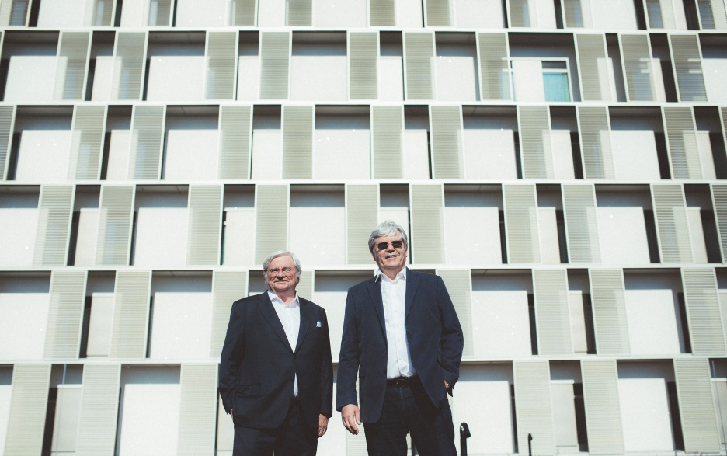

Die Freude ist entsprechend groß: KAGes-Vorstandsvorsitzender Univ.-Prof. Dr. Karlheinz Tscheliessnigg und Chirurgie-Vorstand o. Univ.-Prof. Dr. Hans-Jörg Mischinger.
Foto: Kanizaj Marija-M.

Die Gesamtkosten für den Trakt D der „Chirurgie neu“ betragen 127 Millionen Euro (ohne MT-Großgeräte), die Kosten für Hybrid-Operationssäle 4,5 Millionen Euro und die Kosten für die übergeordnete Infrastruktur 18 Millionen Euro.
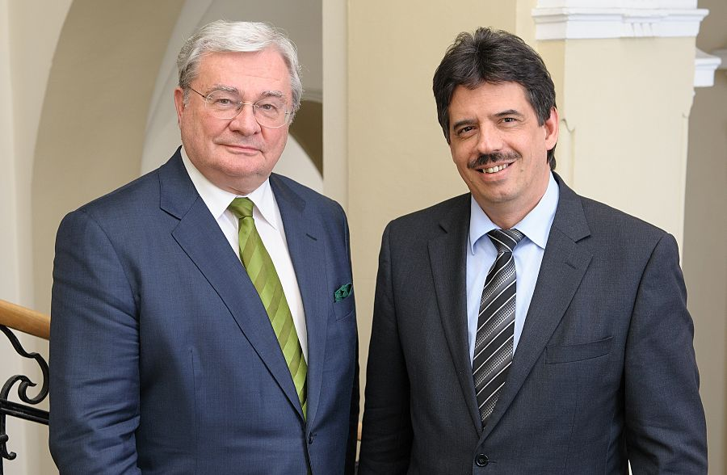

KAGes-Vorstände Vorstandsvorsitzender Univ.-Prof. Dr. Karlheinz Tscheliessnigg und KAGes-Vorstand für Finanzen und Technik, Dipl. KHBW Ernst Fartek, MBA (Foto: Stieber)

Die Finanzierung des Projektes erfolgt gemäß Vertrag LKH 2020 zu 66,7 % durch Mittel des Landes Steiermark und zu 33,3 % durch Mittel des Bundes.

Landeshauptmann Hermann Schützenhöfer: „Gesundheit ist das höchste Gut, deshalb ist mir auch die beste Gesundheitsversorgung für die Steirerinnen und Steirer ein Anliegen. Medizin und Technik entwickeln sich dank exzellenter Forschung, die auch in unserem Land vorangetrieben wird, rasend schnell weiter. Die Chirurgie neu trägt diesem Wandel Rechnung. Mein ausdrücklicher Dank gilt dem ehemaligen Finanzminister Josef Pröll. Gemeinsam mit Karlheinz Tscheliessnigg und Richard Fotter konnte ich ihn von der Wichtigkeit eines Gesundheitspaketes für die Steiermark überzeugen. In steirischer Manier wurde durch Zusammenarbeit aus einem HELP! der modernste Chirurgiebau Österreichs.“

Landeshauptmann-Stellvertreter Mag. Michael Schickhofer: „Hier entsteht das Flaggschiff der steirischen Gesundheitsversorgung. Wir bauen das bestmögliche Gesundheits- und Pflegesystem für die Steirerinnen und Steirer und dieser Baustein ist dafür essentiell. Eine erfolgreiche Rettungskette beginnt mit der großartigen Arbeit der Einsatzorganisationen und endet im besten Fall hier, im LKH Graz. Menschen aus der gesamten Steiermark, nicht nur aus Graz, sondern auch aus allen steirischen Regionen, finden hier spitzenmedizinische, kompetente und vor allem menschliche Behandlung. Die gesundheitliche Sicherheit der Steierinnen und Steirer ist mir ein Anliegen und diese Sicherheit muss es wert sein, große und zukunftsweisende Investitionen zu tätigen. Auch hier hat vor fast 20 Jahren quasi eine „Rettungskette“ eingesetzt und heute feiern wir die erfolgreiche erste Etappe.“

Gesundheitslandesrat Mag. Christopher Drexler: „Die neue Chirurgie zählt zu den wichtigsten medizinischen Bauwerken, die bisher in der Steiermark verwirklicht wurden und darf zurecht als Meilenstein auf dem Weg zu einer umfassenden Gesundheitsversorgung der Steirerinnen und Steirer bezeichnet werden. Dieser Meilenstein der umfassenden Grundversorgung zeigt, dass die Steiermark ein Land der Innovation ist und bleiben wird. Im Herzen der grünen Mark werden Patientinnen und Patienten nach modernsten medizinischen Kriterien versorgt und durch die Verbesserung der technischen Rahmenbedingungen sprechen wir hier von einer der modernsten chirurgischen Einrichtungen in Europa. Den Mitarbeiterinnen und Mitarbeitern, welche 365 Tage im Jahr Tag und Nacht ihr Bestes geben und die Chirurgie durch ihre Menschlichkeit, ihr Einfühlungsvermögen und ihr Fachwissen prägen, muss ein großer Dank ausgesprochen werden. Sie garantierten in der gesamten Bauphase einen ungestört laufenden Betrieb. Damit haben sie bewiesen, welche Profis hier am Werk sind und wie wichtig ihnen jede einzelne Patientin und jeder einzelne Patient ist. Durch die Eröffnung des neuen Traktes ist dieser 13. September für mich ein Feiertag in der steirischen Medizingeschichte.“
Zahlen, Daten, Fakten
Betten:
Allgemeinpflege/Sonderklasse: 190 Betten
IMC: 25 Betten
ICU: 40 Betten
Tagesklinik: 18 Betten
Gesamt: 273 Betten

Flächen Trakt D (inkl. Energiezentrale):
Nutzfläche (NF): ca.15.900 m²
Nettogeschossfläche (NGF): ca. 32.500 m²
Bruttogeschossfläche (BGF): ca. 36.600 m²
Bruttorauminhalt (BRI): ca.151.500 m³

Kosten:
€ 127 Mio. (exkl. MT-Großgeräte und Übergeordnete Infrastruktur)
€ 4,5 Mio. Hybrid-OP
€ 18 Mio. Übergeordnete Infrastruktur

Termine:

Baubeginn Hauptbaumaßnahme: 07/2013
Bauzeit: 65 Monate

Inhalte:
Hubschrauberlandeplatz
3 Technikgeschosse
1 Sonderklassestation (20 Betten)
6 Allgemeinpflegestationen (max. 33 Betten)
1 IMC (25 Betten)
Zentral OP (2 x 8 = 16 OP)
4 ICU Stationen (4 x 10 Betten)
Tagesklinik/Endoskopie

